SLJ – Slovenska ljudska pesem: KAJ SEM PRISLUŽIL (berilo 36, 37)
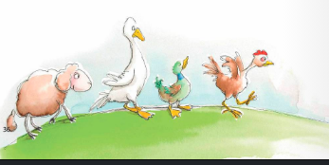

Preberi pesem. Jo znaš tudi zapeti?
Ustno odgovori na vprašanja na str. 37 spodaj.

